Схема работы программы по подсчёту скидки приведена на рисунках 1 и 2.

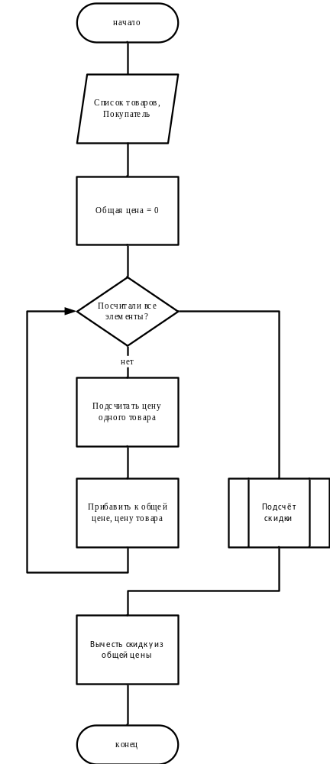

Рисунок 1 – Программа подсчёта стоимости. Подсчёт общей цены
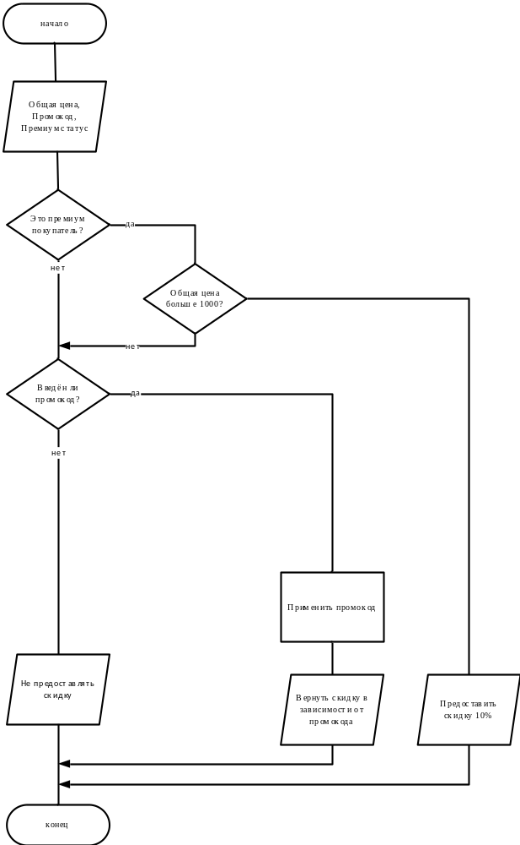

Рисунок 2 – Программа подсчёта стоимости. Подсчёт скидки

